现在图片存再数据库中都要以图片地址得方式， 然后把图片全部存到springboot
carousel-book.png
carousel-book1.png
carousel-book2.png
carousel-book3.png
carousel-book.png carousel-book.png
carousel-book2.png
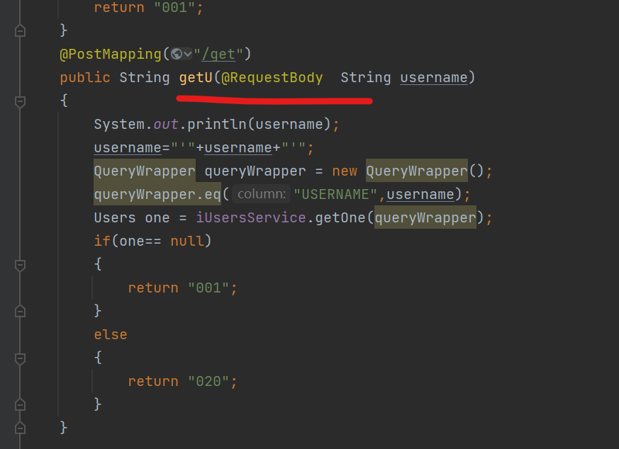
Oracle有自动补齐机制
注册 ooooooooookkkkkk
登录 oooooookkkkkkkk
首页
全部商
商品详情页
购物车
订单结算页面
我的订单
错误处理页面
首页轮番图的问题就是
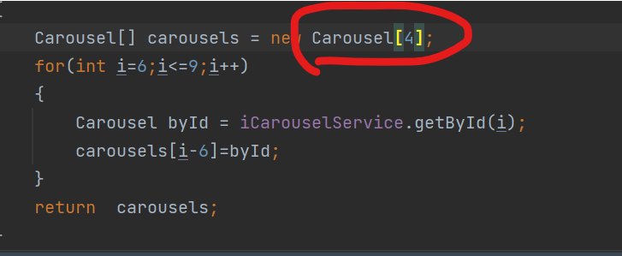
数组传多了

